الجمهورية الجزائرية الديمقراطية الشعبية
وزارة التربية الوطنية مديرية التربية لولاية قادوس متوسطة الاخلاق الحميدة السنة الثانية متوسط

يوم 3105//2019 الاختبار الأخير في مادة العلوم الفيزيائية و التكنولوجيا المدة: ساعـــة ونصف

الجزء الأول:(12 نقطة )
التمرين الأول: (06 نقاط )
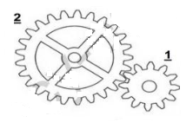
الشكل(1)
قام ايمن بوضع مخطط لمشروع لعبة لنقل الحركة نوضح جزء منه في الشكل(1).
- ما هي طريقة نقل الحركة في هذه الحالة ؟
- سم العنصرين 1 و 2 .مع تحديد جهة دوران العنصر 2.
- عند انجاز المشروع وجدايمن صعوبة في تحريك اللعبة لان العنصران
يدوران في اتجاهين متعاكسين .
- أ) اقترح حلين لكي يدور العنصرين 1و2 في نفس الاتجاه مع الرسم .
ب) أذكر طريقة نقل الحركة في كل حل تقترحه .

التمرين الثاني: ( 06 نقاط )
للتعرف على بعض الظواهر المغناطيسية قام محمد بمجموعة من التجارب :
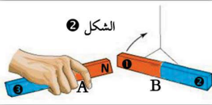
²
¹
3
- التجربة 1 : قرب محمد المغناطيس A للمغناطيس B فلاحظ انه يبتعد
في الاتجاه الموضح في الشكل( 2) .
- ما هي الظاهرة الموضحة في الشكل( 2) .
- استنتج نوع الاقطاب 1 و 2 و3 .

- التجربة 2: بأحد المغناطيسين قاممحمد بدلك مسمار فولاذي وقربه
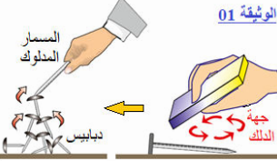
الشكل 3
الى مجموعة من الدبابيس فاندهش من انجذابها اليه .لاحظ ا لشكل( 3).

- فسر سبب انجذاب الدبابيس الى المسمار الفولاذي .
- برأيك هل تسقط الدبابيس بعد مدة زمنية ،لماذا ؟

الجـــزء الثانــــي :
الوضعية الإدماجية : ( 08 نقاط )
قام صلاح بالتركيب المقابل ، فلما غلق القاطعة لاحظ انحراف العنصر (2 ) فاحتار في ذلك ولم يعرف التفسير .
- سم العناصر المرقمة ؟
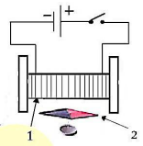
- أ) برأيك كيف كانت وضعية (اتجاه) العنصر( 2) قبل غلق القاطعة .
- فسر سبب انحراف العنصر 2 بعد غلق القاطعة .
- كيف يمكن الكشف عن وجهي العنصر( 1 ) ؟

بالتوفيق

